**Question- 1**

for(let i=1;i<=10;i++)

{

Console.log(i);

}

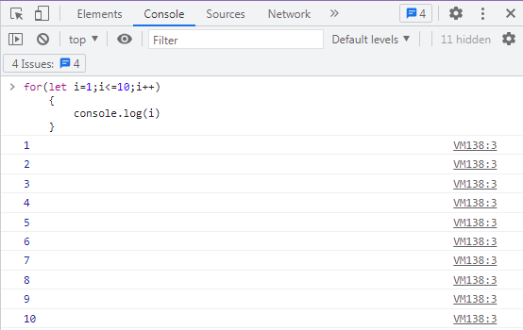

**Question- 2**

Let a=0;

for(let i=1;i<=10;i++)

{

a= a + i;

}

Console.log(a);

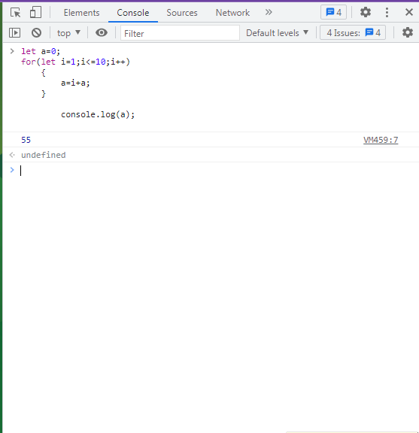

**Question-3**

for(let i=0;i<10;i++)

{

Console.log(i);

If(i==5){

Break;

}

}

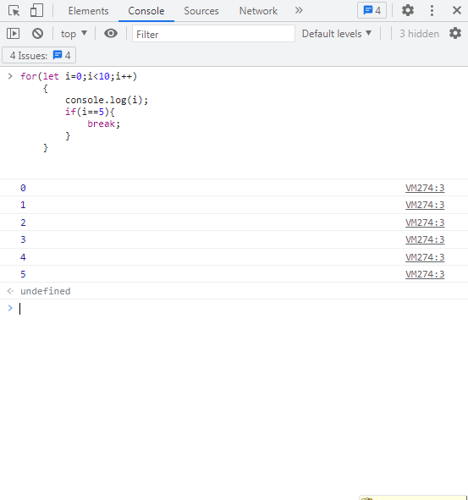

**Question-4**

public class sc

{

    public static void main(String args[])

    {

        int day = 5;

        switch(day)

        {

            case 1:

                System.out.println("Monday");

                break;

            case 2:

                System.out.println("Tuesday");

                break;

            case 3:

                System.out.println("Wednesday");

                break;

            case 4:

                System.out.println("Thursday");

                break;

            case 5:

                System.out.println("Friday");

                break;

            case 6:

                System.out.println("saturday");

                break;

            case 7:

                System.out.println("Sunday");

                break;

            default:

                System.out.println("invalid");

                break;

        }

    }

}

**Output-**

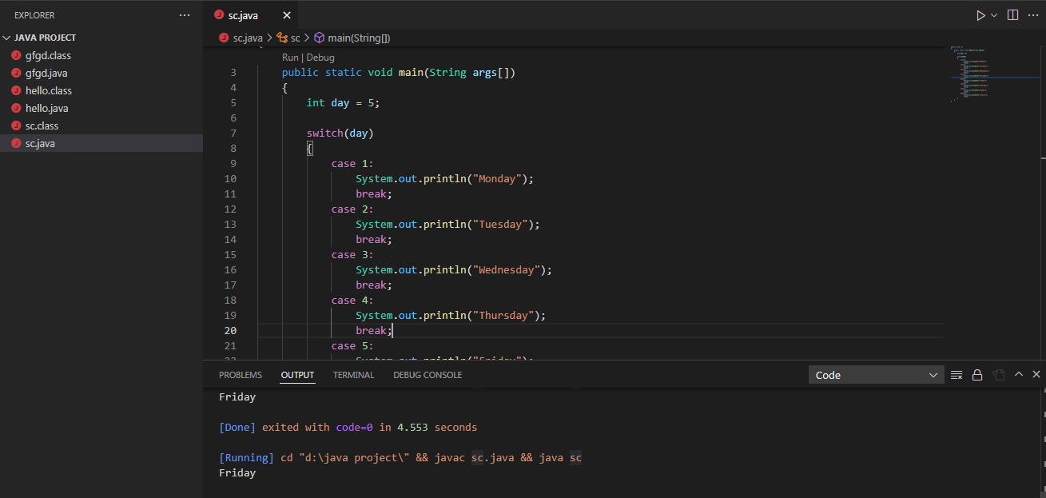

**Question-5**

public class monthSC {

    public static void main(String[] args) {

     int n=2;

     switch(n)

     {

       case 1:

            System.out.println("January  31 days");

             break;

       case 2:

            System.out.println("February  28 days");

             break;

       case 3:

            System.out.println("March 31 days");

             break;

       case 4:

            System.out.println("April 30 days");

             break;

       case 5:

            System.out.println("May  31 days");

             break;

       case 6:

            System.out.println("June 30 days");

             break;

       case 7:

            System.out.println("July 31 days");

             break;

       case 8:

            System.out.println("August 31 days");

             break;

       case 9:

            System.out.println("September 30 days");

            break;

       case 10:

            System.out.println("Octuber 31 days");

            break;

       case 12:

              System.out.println("December 31 days");

              break;

       default:

             System.out.println("Invilid number");

    }

}

}

**Output-**

